Министерство науки и высшего образования Российской Федерации
Федеральное государственное бюджетное образовательное учреждение высшего образования
ТОМСКИЙ ГОСУДАРСТВЕННЫЙ УНИВЕРСИТЕТ
СИСТЕМ УПРАВЛЕНИЯ И РАДИОЭЛЕКТРОНИКИ (ТУСУР)
Кафедра автоматизированных систем управления (АСУ)

Решение логических задач на языке Пролог
Лабораторная работа №4
по дисциплине
«Функциональное и логическое программирование»

Студент гр. 430-2
А.А. Лузинсан
« » 2023 г.
Руководитель
Ассистент кафедры АСУ
А.В. Анфиловьев
« »
2023 г.

Томск 2023
Оглавление
Введение 3
1 Ход работы 4
1.1 Задание по варианту 4
Заключение 5
Приложение А (обязательное) Листинг программы 6

Введение
Цель: получить навык решения логических задач на языке программирования Пролог.
Задание: написать базу знаний (перечень фактов и правил) основываясь на утверждениях согласно варианту. Сформулировать соответствующие запросы к Прологу.
Задание по варианту №1: База знаний «Домашние животные No1».
Резвый - это собака. Рекс-это собака. Белка - это кошка. Быстрая - это лошадь. Резвый - черная. Белка - белая. Рекс - рыжая. Быстрая - белая. Домашние животные - это собака или кошка. Животные - это либо лошадь, либо домашние животные. Том владеет тем, кто собака и не черного цвета. Кейт владеет тем, кто либо черного цвета, либо лошадь.
Запросы:
- Перечислить всех известных животных.
- Кем владеет Том?
- Кем владеет Кейт?

1 ХОД РАБОТЫ

1.1 Задание по варианту
На основе предоставленных утверждений была создана база знаний в языке Пролог. База знаний содержит следующие факты и правила:
- Факты о животных:
- Резвый — собака: «собака(резвый).»;
- Рекс — собака: «собака(рекс).»;
- Белка — кошка: «кошка(белка).»;
- Быстрая — лошадь: «лошадь(быстрая).».
- Факты о цвете животных:
- Резвый - черная шерсть: «цвет(резвый, черная).»;
- Рекс - рыжая шерсть: «цвет(белка, белая).»;
- Белка - белая шерсть: «цвет(рекс, рыжая).»;
- Быстрая - белая шерсть: «цвет(быстрая, белая).».
- Определение домашних животных:
- Домашние животные - это собака или кошка: «домашние_животные(X) :- собака(X) ; кошка(X).».
- Определение всех животных:
- Животные - это либо лошадь, либо домашние животные: «животные(X) :- лошадь(X) ; домашние_животные(X).».
- Правила владения:
- Том владеет теми животными, которые являются собаками и не имеют черной шерсти: «владеет(том, X) :- собака(X), not(цвет(X, черная)).».
- Кейт владеет теми животными, которые имеют черную шерсть или являются лошадьми: «владеет(кейт, X) :- (цвет(X, черная) ; лошадь(X)).».
Далее были сформулирвоаны следующие запросы для извлечения информации из базы знаний:
- Перечислить всех известных животных: животные(X).
- Кем владеет Том?: владеет(том, X).
- Кем владеет Кейт?: владеет(кейт, X).
Результат выполнения запросов представлен на рисунке 1.1. Листинг составления базы знаний на языке Пролог представлен в приложении А.1.

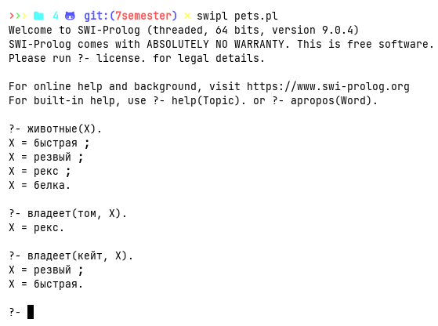
Рисунок 1.1 — Результат выполнения запросов

Заключение
В результате выполнения лабораторной работы я получила навык решения логических задач на языке программирования Пролог.

Приложение А
(обязательное)
Листинг программы
Листинг А.1 — Код составления базы знаний на языке Пролог
% Факты
собака(резвый).
собака(рекс).
кошка(белка).
лошадь(быстрая).

цвет(резвый, черная).
цвет(белка, белая).
цвет(рекс, рыжая).
цвет(быстрая, белая).

% Правила
домашние_животные(X) :- собака(X) ; кошка(X).
животные(X) :- лошадь(X) ; домашние_животные(X).

владеет(том, X) :- собака(X), not(цвет(X, черная)).
владеет(кейт, X) :- (цвет(X, черная) ; лошадь(X)).

